背 箱 保 函

致：上海新海丰集装箱运输有限公司青岛分公司
我司在贵司（船名及航次）：SITC DANANG 1918S
提单号：SITGTAHP696163
箱型箱量：2X20GP
现我司委托车号为：LUM2087 的集装箱车到贵司指定场站提箱。
背箱时间：6月28日 场站： 捷丰场站
由于该车队和贵司无协议，现由我司做担保，请求贵司予以放箱，由此产生的集装箱灭失、损坏等风险、责任、费用均由我司承担。
(备注：海丰集装箱造价20GP：USD3500.00，40GP：USD5600，
40HC：USD6000.00,20RF：USD30000.00，40HR：USD40000.00，
如果产生保函中所提及的风险，本保函签章单位保证在上述限额内承担全部损失。)
本保函传真扫描件（或PDF虚拟打印文档）同原件具备同等法律效力。
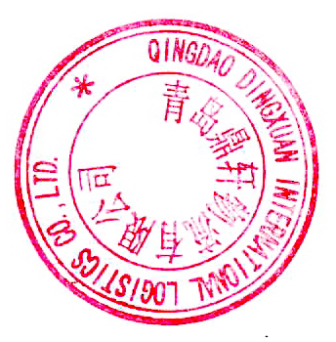
联系人签字：
_________________
联系人电话：____________________
公司签章：______________________
日 期：__2019-06-27

